Отчёт по лабораторной работе №2

Первоначальна настройка git

Ярослав Антонович Меркулов

Содержание

# 1 Цель работы

Получить навыки работы с системой контроля версий git

# 2 Выполнение лабораторной работы

1. Устанавливаем git (уже был установлен) и gh(рис. 1).

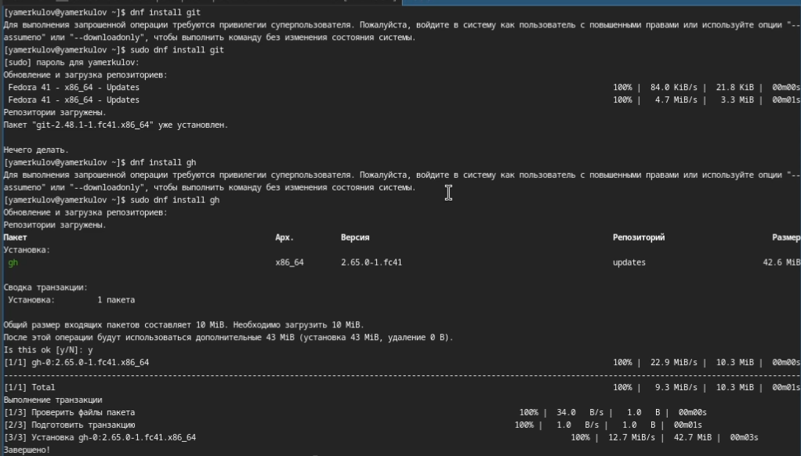

Рис. 1: Установка git и gh

1. Задаём имя и почту владельца репозитория(рис. 2).

Задание имени и почты владельца репозитория

Рис. 2: Задание имени и почты владельца репозитория

1. Задаём другие настройки (utf 8, имя начальной ветки, autocrif, safecrif)(рис. 3).

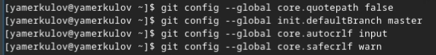

Рис. 3: Установка параметров

1. Создаём ключ rsa(рис. 4).

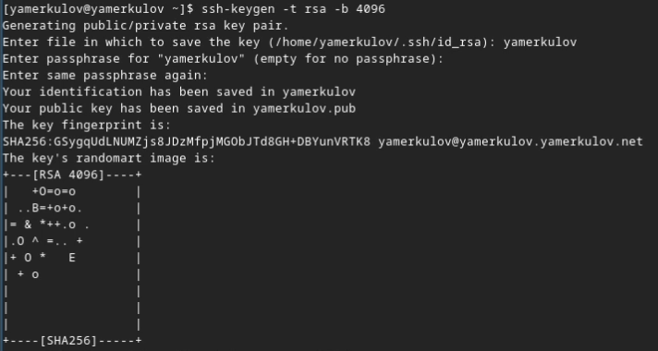

Рис. 4: Ключ rsa

1. Создаём ключ ed25519(рис. 5).

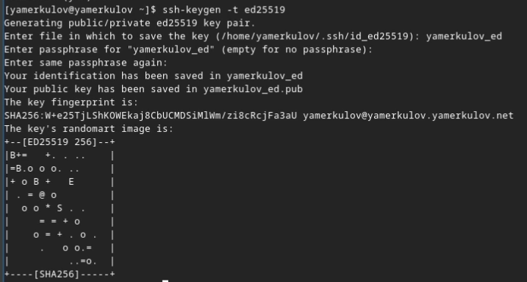

Рис. 5: Ключ ed25519

1. Генерируем ключ gpg(рис. 6).

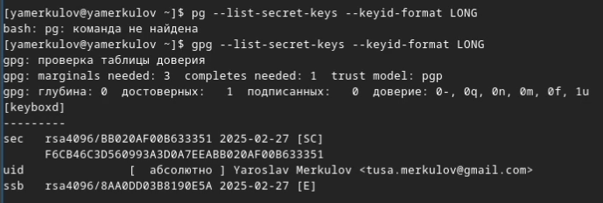

Рис. 6: Ключ gpg

1. Добавляем ключ на GitHub(рис. 7).

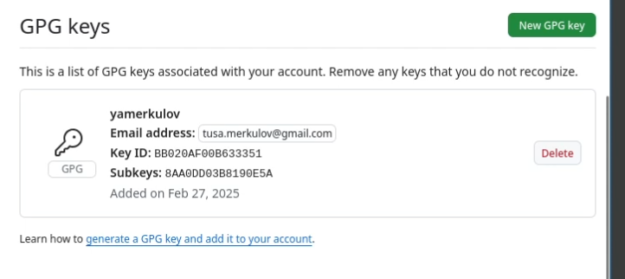

Рис. 7: Ключ gpg на GitHub

1. Настраиваем автоматические подписи коммитов(рис. 8).



Рис. 8: Настройка автоматических подписей коммитов git

1. Авторизовываемся в gh(рис. 9).

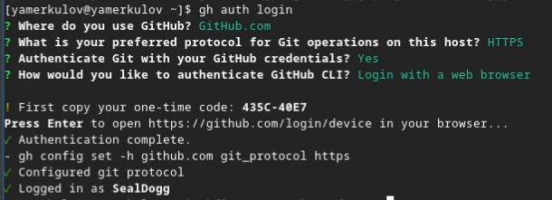

Рис. 9: Авторизация в gh

1. Создаём каталог для курса и переходим в него(рис. 10).

Создание и переход в каталог

Рис. 10: Создание и переход в каталог

1. Клонируем репозиторий(рис. 11).

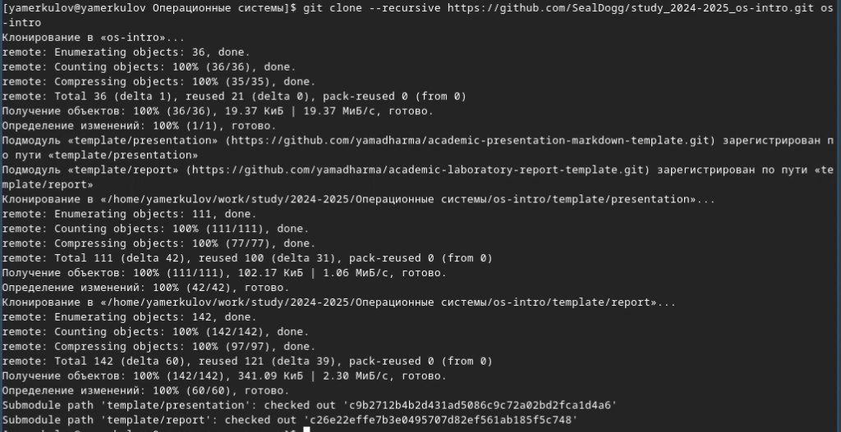

Рис. 11: Git clone

1. Переходим в каталог и удаляем лишний файл(рис. 12).

Работа с репозиторием

Рис. 12: Работа с репозиторием

1. Создаём необходимые каталоги(рис. 13).

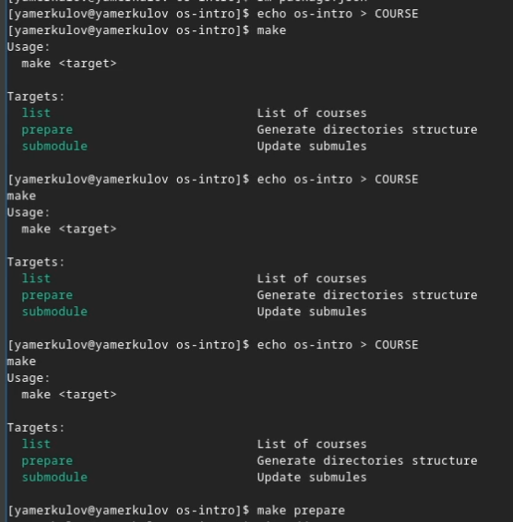

Рис. 13: Создание каталогов

1. Отправляем изменения на сервер(рис. 14, рис. 15).

Добавление файлов и коммиты

Рис. 14: Добавление файлов и коммиты

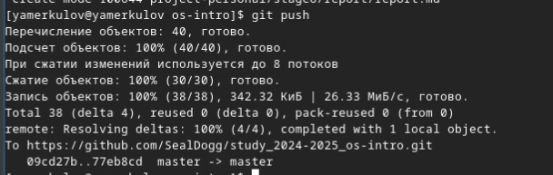

Рис. 15: Отправка на сервер

# 3 Выводы

Были получены и отработаны практические навыки по работе с git.